Некоторое время назад в наш лексикон плотно вошли такие страшные слова,
как «терроризм» и «экстремизм».

«Экстремизм» переводится как «крайний» (взгляды и меры)
«Терроризм» переводится как «ужас» (устрашение смертными казнями, убийствами и всеми ужасами неистовства)
Международный терроризм – совокупность общественно опасных деяний, влекущих бессмысленную гибель людей.
Терроризм и экстремизм - это стихийное действие.
Уголовным кодексом РФ предусмотрена уголовная ответственность за преступления против общественной безопасности и общественного порядка:
1.ст. 205 УК РФ – терроризм
2. ст. 206 УК РФ – захват заложника
3. ст. 207 УК РФ – заведомо ложное сообщение об акте терроризма

Телефонный терроризм
Уголовная ответственность наступает с 14 лет (по ст. 205 УК РФ, ст. 207 УК РФ);
Административная ответственность родителей по ст. 5.35 КоАП РФ.

Миф 1: Зачем звонить? Какое это преступление? Это же не убийство...
Да, заведомо ложное сообщение в полицию о готовящемся терракте — это не убийство. Между тем после получения подобного сигнала к месту событий выезжают оперативная группа, кинологи, служба "03". И помимо материальных и нервных затрат следует не забывать о факторе времени. А вдруг именно в этот момент в другом месте кому-то требуются реальная помощь и защита, а силы брошены на ветер...

Миф 2: Я умный — меня не поймают
Надо видеть, какое недоумение и разочарование проскальзывает на лицах подростков, когда к ним подходят сотрудники полиции и просят объясниться в совершенных "подвигах".
В 2015 году на территории края десять телефонных террористов были вычислены по горячим следам — в течение часа. А ведь они звонили не с домашних телефонов...

Миф 3: Ничего серьёзного за токую шутку не пришьют…
Действительно ст. 207 УК РФ, предусматривающая ответственность за заведомо ложное сообщение об акте терроризма, считается относительно мягкой. Наказание исчисляется штрафом в размере от двухсот до пятисот минимальных размеров оплаты труда, а потолок — лишение свободы на срок до трех лет. Да и сама по себе статья — не очень приятное пятно на биографии. Так стоит ли портить себе предстоящую жизнь?
Миф 4: А мне по барабану. Мне еще не исполнилось 14...
Конечно, уголовная ответственность, в том числе и по статье 207, наступает с четырнадцати лет. Но если вы думаете, что двенадцатилетний, к примеру, подросток за подобную выходку окажется безнаказанным — ошибаетесь. Как минимум, его поставят на учет в полиции, а с родителей через суд за детские "забавы" могут потребовать возместить ущерб и привлечь к административной ответственности по ст. 5.35 КоАП РФ.

В случае обнаружения подозрительных предметов, мин, взрывных устройств (угрозе взрыва) в здании и на территории, прилегающей к учебному учреждению
НЕОБХОДИМО:
-не трогая предмет зафиксировать время его обнаружения и немедленно сообщить информацию в дежурную часть отдела полиции по телефону - 02 (с мобильного телефона – 020)
-действовать в соответствии с указаниями педагогов и старших руководителей, не поддаваться панике
-при нахождении подозрительного предмета в помещении помочь взрослым организовать и провести эвакуацию учащихся начальной школы из опасной зоны

КАТЕГОРИЧЕСКИ ЗАПРЕЩАЕТСЯ:

-трогать и передвигать подозрительный предмет
-заливать предмет жидкостями, засыпать порошками, накрывать
материалом
-оказывать на него температурное, звуковое, механическое и электромагнитное воздействие

Необходимо помнить,
что только общими усилиями мы сможем предотвратить беду в нашем районе, крае, стране.

Отдел Министерства внутренних дел Российской Федерации по Крыловскому району

Отделение по делам несовершеннолетних

ИНФОРМАЦИОННЫЙ БУКЛЕТ
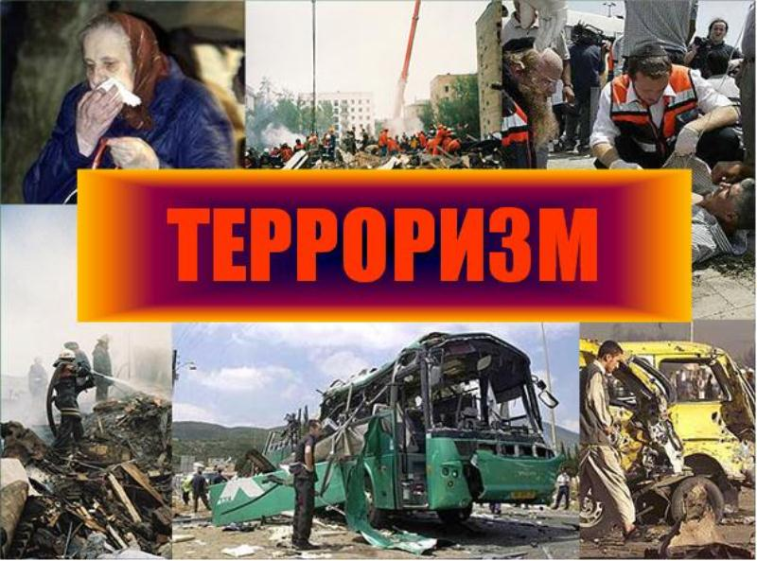

ст. Крыловская
2019 г.

